Муниципальное бюджетное дошкольное образовательное учреждение-

детский сад «Елочка» посёлок Бологово

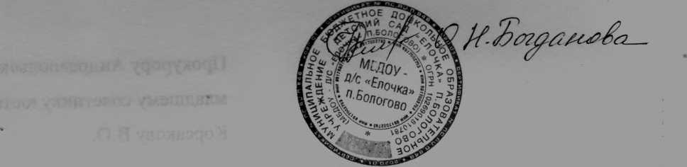

Расписание
Утверждаю:
^
дополнительного образования
( кружковая работа)
на 2022-2023 учебный год

И.О.заведующего МБДОУ- д/с «Елочка»
посёлок Бологово

_

Название кружка | Руководитель  кружка | Направленность | Время  проведения | Возраст  воспитанников
«От звука к букве» | Павлова Н.В. | Социально  гуманитарная | Понедельник  15.15-15.45 | 6-7 лет
«Добрый мир» | Павлова Н.В. | Социально  гуманитарная | Среда  15.55-16.25 | 6-7 лет

